# LAPORAN PRAKTIKUM INTERNET OF THINGS (IoT)

# Fakultas Vokasi, Universitas Brawijaya

**Praktik Pembuatan Akun Wokwi dan Github**

*Akhmad Zaidan Hanin R*

*Fakultas Vokasi, Universitas Brawijaya   
Email : zaidanhanin12@gmail.com*

**Abstract** (Abstrak)

Eksperimen ini bertujuan untuk menganalisis proses pembuatan akun github dan wokwi. Github digunakan sebagai menyimpan atau menyusun praktikum-praktikum yang saya buat, dan wokwie bertujuan untuk membuat project simulasi IoT. Hasilnya setelah melakukan pembuatan akun kita bisa menguploud project kita di reposytory github secara urut, begitu juga dengan wokwie, setelah melakukan pembuatan akun wokwi menggunakan github kita bisa membuat project Iot dan menyimpannya disana.

**1. Introduction**

Pada Praktik saat ini para mahasiswa melakukan pembuatan akun github dan wokwi, guna untuk melakukan praktik simulasi Iot dan memahami kegunaan repository github

* 1. **Latar belakang**

Saat ini praktikum Iot ang dilakukan masih tentang pembuatan akun github dan wokwi saja

* 1. **Tujuan eksperimen**

Tujuan untuk membuat akun github dan wokwie digunakan untuk sebagai mendia pembelajaran IoT secara simulasi dan repositry github untuk menguploud project – project IoT kita.

**2. Methodology (Metodologi)**

**2.1 Tools & Materials (Alat dan Bahan)**

Laptop/Pc, wokwi, dan github

**2.2 Implementation Steps (Langkah Implementasi)**

Langkah – langkah membuat akun github yaitu kita harus memasukkan akun kita ke github setelah melewati pembuatan akun, kita bisa masuk ke github nya, setelah itu kita menekan tombol repositoy, isi repository github nya menggunakan nama kita dan deskripsinya. Sedangkan langkah – langkah membuat akun wokwi yaitu kita cuman menautkan akun github yang tadi kita buat, setelah itu kita bisa menggunakan wokwi

**3. Results and Discussion (Hasil dan Pembahasan)**

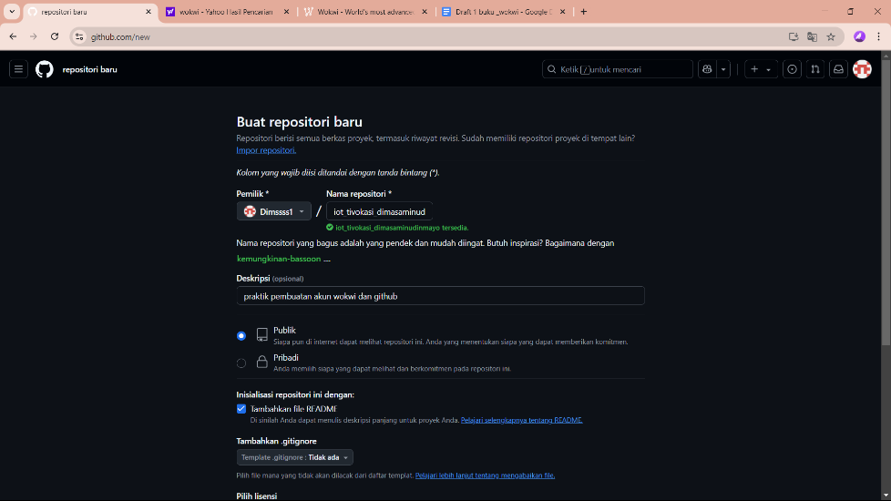 Repository github

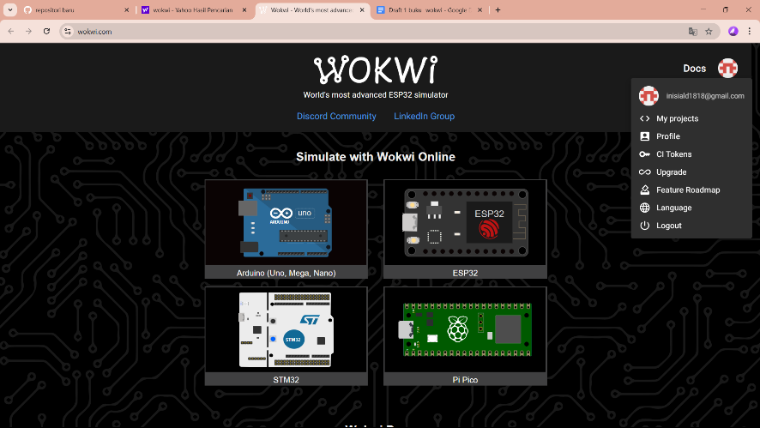Wokwi

**3.1 Experimental Results (Hasil Eksperimen)**

**4. Appendix (Lampiran, jika diperlukan)**